Πάσχα - Πρωτομαγιά 2026
5
Ημερες

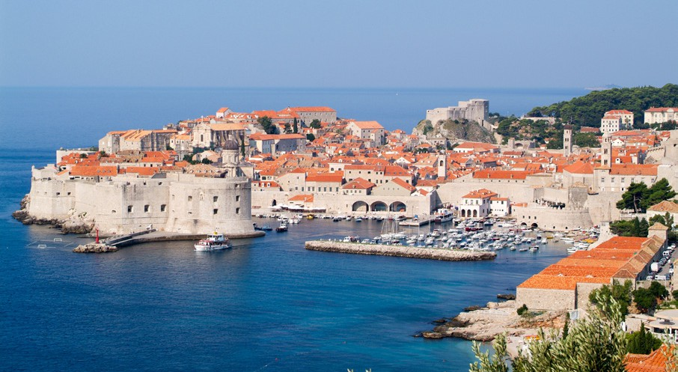
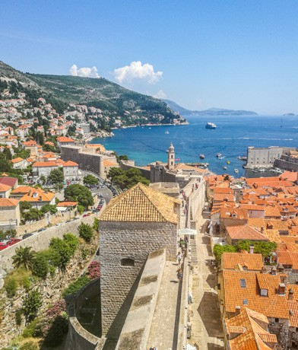

ΠΡΟΓΡΑΜΜΑ ΧΩΡΙΣ CHECK POINT KAI ΚΡΥΦΕΣ ΧΡΕΩΣΕΙΣ

ΑΠΕΥΘΕΙΑΣ ΕΠΙΣΤΡΟΦΗ ΑΠΟ ΝΤΟΥΜΠΡΟΒΝΙΚ ΜΕ ΙΔΑΝΙΚΑ ΩΡΑΡΙΑ

ΝΤΟΥΜΠΡΟΒΝΙΚ
ΟΔΙΚΩΣ - ΑΕΡΟΠΟΡΙΚΩΣ

Το Ντουμπρόβνικ, γνωστό και ως το «μαργαριτάρι της Αδριατικής», ξεδιπλώνεται σαν ένα ζωντανό παραμύθι στην ακτογραμμή της Κροατίας. Μια πόλη περιτριγυρισμένη από επιβλητικά μεσαιωνικά τείχη, με γραφικά σοκάκια και μαρμάρινους δρόμους. Καθώς περιδιαβαίνεις την Παλιά Πόλη, που προστατεύεται από την UNESCO, νιώθεις ότι ο χρόνος σταματά. Οι ήχοι από τα βήματα στα λιθόστρωτα στενά, το απαλό αεράκι από τη θάλασσα και το άρωμα της μεσογειακής κουζίνας σε παρασύρουν σε μια εμπειρία γεμάτη αυθεντικότητα και μαγεία. Από τον μεγαλοπρεπή πεζόδρομο Stradun μέχρι τα μικρά καφέ με θέα στα κρυστάλλινα νερά της Αδριατικής προσφέρει ένα ιδανικό πάντρεμα ιστορίας, φυσικής ομορφιάς και πολιτιστικής πνοής. Και όταν δύει ο ήλιος και βάφει τα τείχη με αποχρώσεις του χρυσού και του πορτοκαλί, νιώθεις πως βρίσκεσαι σε έναν τόπο όπου η ψυχή βρίσκει ηρεμία.

1Η ΗΜΕΡΑ: ΘΕΣΣΑΛΟΝΙΚΗ – ΤΙΡΑΝΑ – ΜΠΟΥΝΤΒΑ
Αναχώρηση από τα γραφεία μας νωρίς το πρωί και
μέσω της Εγνατίας οδού περνάμε από Βέροια, Κοζάνη, Καστοριά και κατευθυνόμαστε προς Κρυσταλλοπηγή. Μετά τις διαδικασίες στα σύνορα και περνώντας από τις όχθες της λίμνης Οχρίδας με τα πεντακάθαρα νερά και την πλούσια πανίδα, συνεχίζουμε μέσω Πόγραδετς για την πρωτεύουσα της Αλβανίας, τα Τίρανα, όπου φτάνουμε αργά το μεσημέρι. Θα περιηγηθούμε στο ιστορικό κέντρο της πόλης με το μοναδικό ορθόδοξο ναό της Αναστάσεως, έναν από τους μεγαλύτερους και πιο εντυπωσιακούς ορθόδοξους ναούς στα Βαλκάνια, το κτίριο του Κοινοβουλίου, το αρχαιότερο τζαμί της Αλβανίας, την εντυπωσιακή κεντρική πλατεία με το έφιππο άγαλμα του Γεώργιου Καστριώτη, εθνικού ήρωα της Αλβανίας, το προεδρικό μέγαρο και το κτίριο του Πανεπιστημίου. Συνεχίζοντας, κατευθυνόμαστε για το ξενοδοχείο μας στην Μπούντβα, βραδινό και ξεκούραση.

2Η ΗΜΕΡΑ: ΜΠΟΥΤΒΑ - ΚΑΣΤΡΟΠΟΛΙΤΕΙΑ ΚΟΤΟΡ ΝΤΟΥΜΠΡΟΒΝΙΚ BY NIGHT WALKING TOUR
Πρόγευμα στο ξενοδοχείο μας και ξεκινάμε τη μέρα μας
με περιήγηση σε μια από τις παλαιότερες πόλεις της Αδριατικής (3500 ετών) την γραφική Μπούτβα, γνωστή για τις υπέροχες ακτές και την κοσμοπολίτικη ζωή, με έντονο το Ελληνικό, Ρωμαϊκό και Βενετσιάνικο στοιχείο. Θα περπατήσουμε στο μεσαιωνικό ιστορικό κέντρο και θα έχουμε ελεύθερο χρόνο να απολαύσουμε το πανέμορφο αυτό θέρετρο. Συνεχίζουμε για την καστροπολιτεία του Κότορ, ένα μνημείο φυσικής ομορφιάς και πολιτισμού,
86

μια πολύ παλιά πόλη καλά διατηρημένη – προστατευόμενη από την Unesco, με έντονη Βυζαντινή και Βενετσιάνικη επιρροή. Βρίσκεται στο βαθύτερο σημείο, σε έναν από τους πιο όμορφους κόλπους των ακτών του Μαυροβουνίου, στον οποίο ορισμένοι αποδίδουν την έννοια του μεγαλύτερου, νοτιότερου και ομορφότερου φιόρδ της Αδριατικής. Θα δούμε το Ρωμαϊκό Καθεδρικό ναό του Αγίου Τρύφωνος του 12ου αιώνα, τις Σερβο-ορθόδοξες εκκλησίες του Αγίου Λουκά (12ος αιώνας) και Αγίου Νικολάου, το επιβλητικό παλάτι του πρίγκιπα και θα περιδιαβούμε τα στενά δρομάκια, θαυμάζοντας τις βενετσιάνικες επαύλεις και τις αλλεπάλληλες μικρές πλατείες. Συνεχίζουμε για το Ντουμπρόβνικ, άφιξη και τακτοποίηση στο ξενοδοχείο μας. Μετά το δείπνο βόλτα στην πόλη, για να πάρουμε μια πρώτη γεύση από τον τοπικό τρόπο ζωής των κατοίκων.
87
ΤΙΜΟΚΑΤΑΛΟΓΟΣ
Ημερομηνίες: 05/04 - 09/04 | 5 ημέρες
ΠΛΗΡΟΦΟΡΙΕΣ
Περιλαμβάνονται: Τέσσερις διανυκτερεύσεις, σύμφωνα με το πρόγραμμα | Διατροφή σύμφωνα με την επιλογή σας
Μεταφορές - Περιηγήσεις, σύμφωνα με το πρόγραμμα της εκδρομής | Αρχηγός – Συνοδός του γραφείου.
Δεν περιλαμβάνονται: Σύνολο φόρων 95€ το άτομο | Είσοδοι σε μουσεία & θεάματα και οτιδήποτε προαιρετικό ή προτεινόμενο | Οι δημοτικοί φόροι διαμονής | Ακουστικά για τις ξεναγήσεις: 3€ το άτομο.
Κόστος προαιρετικής εκδρομής 3ης ημέρας: 35€ ενήλικας / 20€ παιδί.
Για κρατήσεις έως τις 02/03, οι τιμές μειώνονται 35€.

3Η ΗΜΕΡΑ: ΝΤΟΥΜΠΡΟΒΝΙΚ - ΠΑΛΙΑ ΠΟΛΗ GAME OF THRONES
Μετά από ένα καλό πρωινό στο ξενοδοχείο, αναχωρούμε για το Ντουμπρόβνικ, όπου ξεκινάμε την ξενάγηση στην
πόλη που έχει χαρακτηριστεί ως «το μαργαριτάρι της Αδριατικής». Πιο συγκεκριμένα στην παλιά πόλη, η οποία είναι περιτριγυρισμένη από τείχη του 10ου αιώνα, όπου θα περπατήσουμε στα σημεία που γυρίστηκαν σκηνές από το Game of Thrones. Στο ιστορικό κέντρο της πόλης, θα δούμε το Μοναστήρι των Φραγκισκανών, το Παλάτι των Ρέκτορς (Κυβερνήτες της Δημοκρατίας της Ρεγγούζα), τον Καθεδρικό Ναό, το παλιό λιμάνι και την εκκλησία του Αγ. Βλάσιου, πολιούχου της πόλης, αξιοθέατα που αποτελούν σπάνια ταξιδιωτική εμπειρία. Στο τέλος της ξενάγησης σας προτείνουμε μια μίνι κρουαζιέρα στον κόλπο της πόλης για να δούμε τα τείχη της καστροπολιτείας από τη θάλασσα, να περιπλεύσουμε το νησί Locrum και να παρατηρήσουμε τις απότομες ακτές από την άλλη πλευρά της πόλης. Απολαύστε ένα καλό εστιατόριο η έναν καφέ με απεριόριστη θέα. Καλή ιδέα είναι και μια επίσκεψη στα άριστα διατηρημένα τείχη που περιβάλλουν την πόλη. Ο συνοδός μας θα είναι διαθέσιμος για να σας δώσει κάθε απαραίτητη πληροφορία για να αξιοποιήσετε το χρόνο σας με τον τρόπο που επιθυμείτε. Άλλη μια επιλογή είναι να ανεβείτε με το τελεφερίκ έως την κορυφή του Srdj, από όπου η θέα σε όλη την παλιά πόλη, την Αδριατική και τα νησιά της είναι υπέροχη. Η διαδρομή είναι μικρή, αλλά αξίζει τον κόπο. Το όχημα κινείται υπερβολικά αργά και κοντά στο έδαφος, οπότε, ακόμα κι αν φοβάστε τα ύψη, το πιο πιθανό είναι ότι δεν θα έχετε κανένα πρόβλημα. Αργά το απόγευμα και αφού είχαμε αρκετό χρόνο στην φημισμένη αυτή πόλη, επιστρέφουμε στο ξενοδοχείο όπου μας περιμένει δείπνο.

4Η ΗΜΕΡΑ: ΜΟΣΤΑΡ – BLAGAJ
Πρόγευμα και αναχώρηση για μία ημερήσια προαιρετική εκδρομή σε 2 υπέροχες τοποθεσίες. Η πρώτη μας στάση θα
πραγματοποιηθεί στο μεσαιωνικό Μόσταρ, που μας θυμίζει πόσο κοντά στην κεντρική Ευρώπη έφτασε η Οθωμανική Αυτοκρατορία. Έμβλημα της πόλης το μεγαλύτερο τοξωτό γεφύρι, κατασκευασμένο έπειτα από την εντολή του Σουλεϊμάν του Μεγαλοπρεπή. Μία πόλη, με έντονα τα σημάδια του πολέμου που στιγμάτισε την χώρα αυτή, στο τέλος του 20ου αιώνα. Το Μόσταρ της Βοσνίας, επιτρέπει στον επισκέπτη να αντιληφθεί τις διαφορές που χώριζαν αυτά τα κράτη, όταν ήταν κομμάτια της ενιαίας Γιουγκοσλαβίας. Αφήνοντας πίσω, τις επιρροές των Φράγκων και των Ενετών, έρχεται σε επαφή με τα ίχνη των Οθωμανών, που τόσο έντονα διαφαίνονται στα σοκάκια της πόλης, στα παζάρια της, στα χαμάμ και στις ανατολίτικες οσμές της. Μία αίσθηση διαφορετική, με την Ανατολή και τη Δύση χαραγμένες στις όχθες του ποταμού Νερέτβα. Επόμενη στάση το περίφημο Blagaj όπου θα θαυμάσουμε ένα υπέροχο τοπίο στις πηγές του ποταμού Buna. Το απόγευμα επιστρέφουμε στο ξενοδοχείο. Δείπνο και διανυκτέρευση.

5Η ΗΜΕΡΑ: ΠΤΗΣΗ ΕΠΙΣΤΡΟΦΗΣ
Την σημερινή τελευταία μας ημέρα θα πάρουμε το πρωινό μας και αφού βεβαιωθούμε ότι δεν αφήσαμε κάτι στα
δωμάτια, αναχωρούμε για το αεροδρόμιο και την πτήση επιστροφής, γεμάτοι με όμορφες εικόνες και αναμνήσεις.

Ξενοδοχείo | Διατροφή | Τιμή σε δίκλινο | Τιμή παιδιού έως 12 ετών | Επιβάρυνση μονόκλινου | Αεροπορική εταιρία  RYANAIR GROUP
Poseidon 4*  Μπούτνβα | Ημιδιατροφή | 395€ | 279€ | 210€ | Ντουμπρόβνικ Θεσ/νίκη 23:55 - 02:50
Adria 4*
Ντουμπρόβνικ
Poseidon 4*  Μπούτνβα | Πρωινό | 445€ | 299€ 245€ |  | Ντουμπρόβνικ Θεσ/νίκη 23:55 - 02:50
Sumratin 5*
Ντουμπρόβνικ

